新技术环境下幼儿个性化学习成效分析
常州市教育学会会员
常州市武进区漕桥幼儿园 钱晓洁
【摘 要】
《个性化学习系统在幼儿学习活动中的应用研究》是我园“十二五”期间承担的全国教育信息技术研究重大课题《区域教育信息化与教育公平研究》的子课题。此课题着力于探索个性化学习系统在幼儿园五大领域中的应用方法和效果，并在幼儿个性化学习、游戏化学习上作了研究，形成了基于新技术环境下幼儿个性化学习活动的基本方法和策略，积累了部分优秀课例、益智小游戏等教育资源与成果。
【关键词】新技术 环境 幼儿 个性化学习
【正 文】
“十二五”期间，我园展开了《个性化学习系统在幼儿学习活动中的应用研究》，这里需作界定的是，我园研究的个性化学习系统，也即目前教育信息化发展中指的新技术环境，该技术环境是以教育生态理论为依据，利用人机交互技术、无线技术、多媒体技术、智能终端技术创建的以提高学习成效为目标的课堂学习系统。它通过为师生创设每人一端的数字化桌桌通环境，达到教学网络化、学习个性化、评价常态化，从而实现学生自主、互助、探究学习的高效课堂模式，培养其创新精神。
研究进程中，我们课题组首先分成各学科小组，从各学科领域入手，全面运用，从新技术环境下幼儿学习活动中的组织方式和应用效果等方面展开深入研究 ，其核心问题是“教学效益”。实践证明，课题组教师的观念、孩子的学习方式等都在悄然的发生一些变革。主要表现为：幼儿学习方式转变下，学习效率的提高；课题执行过程中，我园逐步构建了一支学习型的研究团队；实现了新技术在我园应用研究的层层深入，形成了基于新技术应用的基本方法和策略；双“主”地位凸显，实现了师生的共同发展。孩子们的学习状态和学习方式都发生了很大的转变，孩子们在主动探究中得到收获、在多元互动交流中得到提升。园内也形成了一批具有园本特色的优质资源。
一、新技术环境下幼儿学习方式的转变
分析成功的课例，将新技术环境下的学习活动，与传统技术环境下的活动比较与分析，我们主要发现了其三方面的优势：
1.幼儿个性化学习方式得到充分彰显
学习活动在很大程度上是一种认识活动。认识本身就是一个激发生动的、不可熄灭的兴趣的最令人赞叹、惊奇的奇异过程。只有孩子亲自经历、经过艰苦的脑力劳动才发现体验到的东西才是弥足珍贵的。新技术支持环境下的学习活动，孩子自己去体验和发现，激发了孩子学习兴趣，充分发挥了孩子主体作用，提高了孩子参与的有效性。
以《寄给蛤蟆的信》这一大班语言活动为例，活动中设计了尝试写信，表达关爱这个环节。我们知道，一个处于大班学习阶段的孩子，他们的思维已相当活跃，已有了表达自己想法的欲望和能力，却苦于字不会写，无法用书面的形式记录下来，于是，教师根据幼儿的学习状况，提供了幼儿常见的文字、人物、事物的图片库，利用智动课堂及时测功能下发图标和信纸给孩子，每个孩子则在平板上拖动图标或用工具书写、绘画，表达内心的想法。活动中，幼儿只需拖动相应的图片就可以图文并茂地生动地表达自己内心的想法，实现孩子个性化书信创作与创意表达，化解了本活动的重难点。
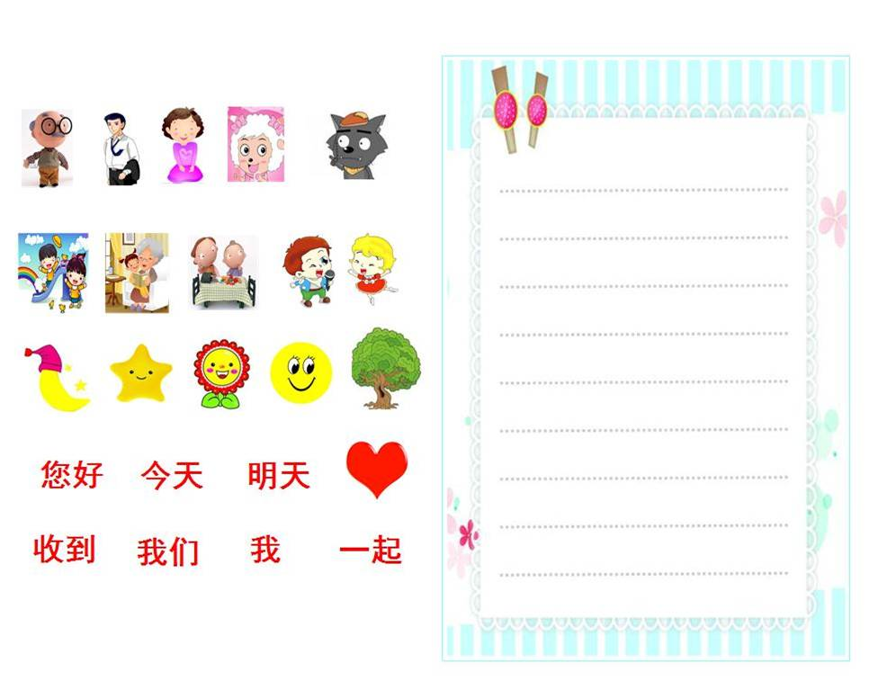
图1 《寄给蛤蟆的信》创意表达环节的游戏设计页面

大量研究课也表明，新技术环境下，学习是以孩子为中心的，能满足个体的需要；学习以问题或主题为中心，孩子主动探究；学习过程是进行即时交流的，孩子之间是合作、互助的；孩子在整个活动中是具有创造性和个性的。新技术环境为创设师幼积极交流的互动课堂环境提供了技术可能和方便，为建立以学生学习为中心的个性化学习奠定了技术基础。
2.投放操作探究材料更为丰富与便捷
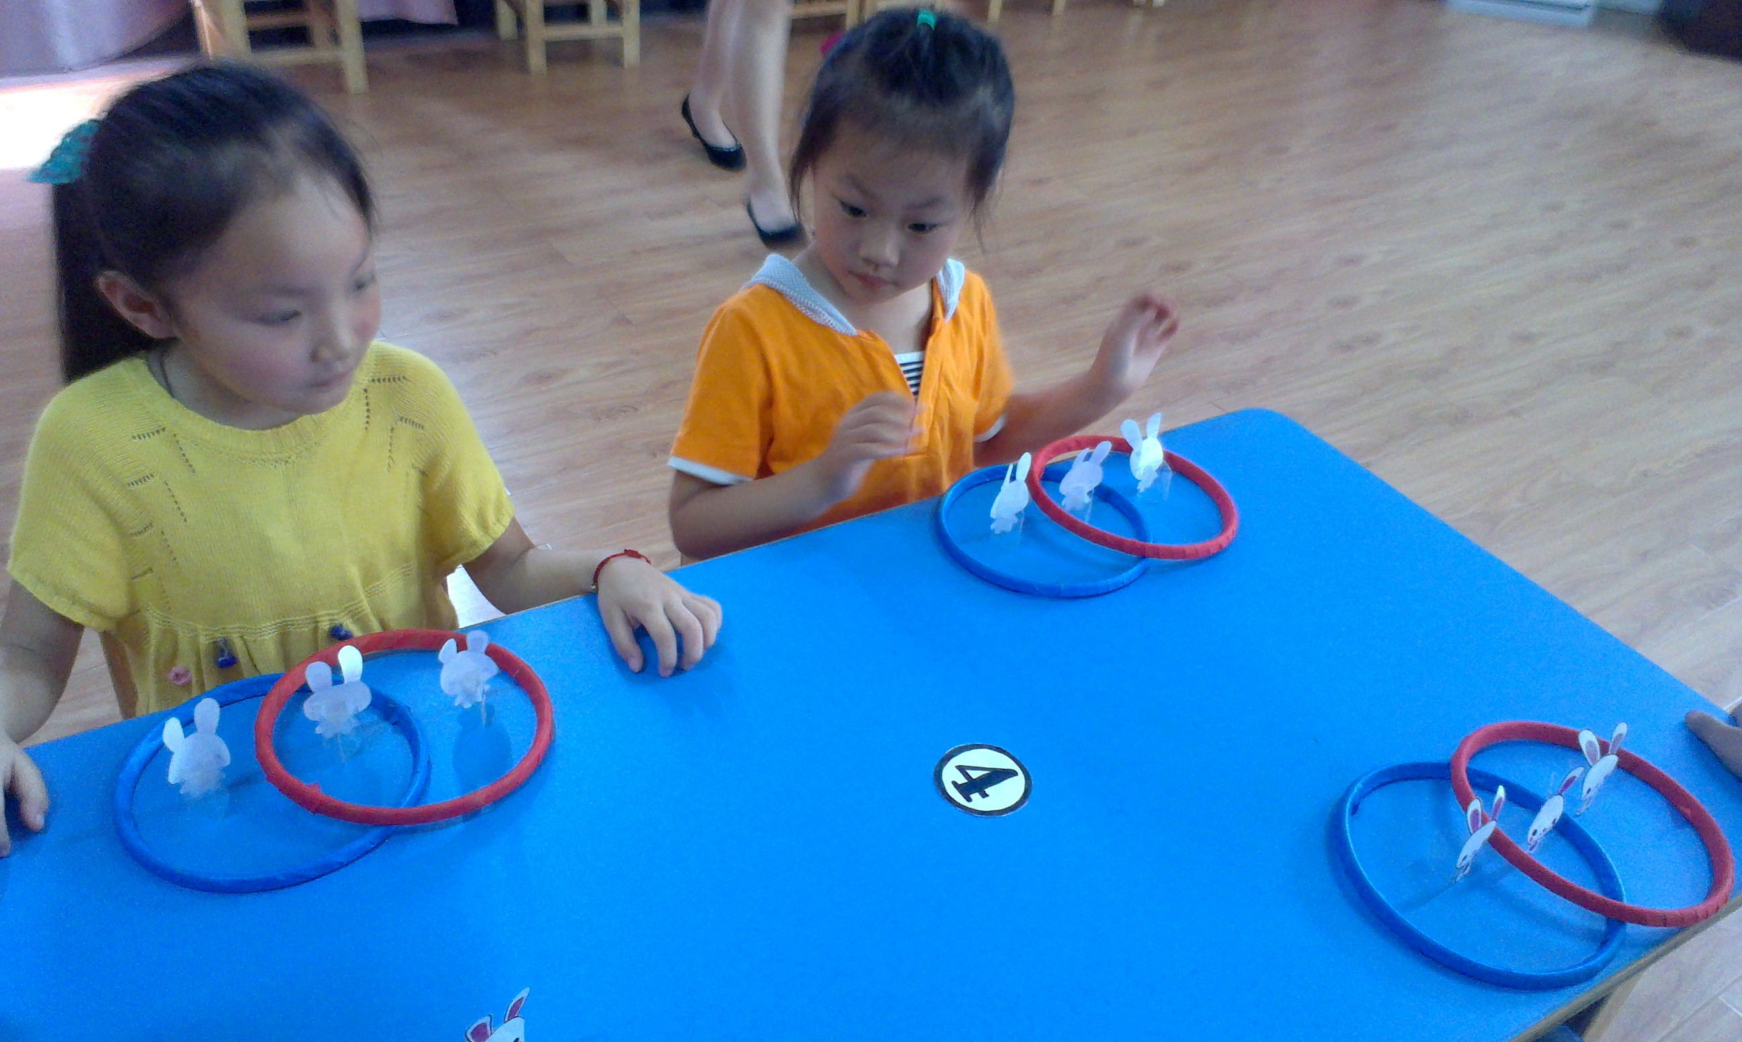
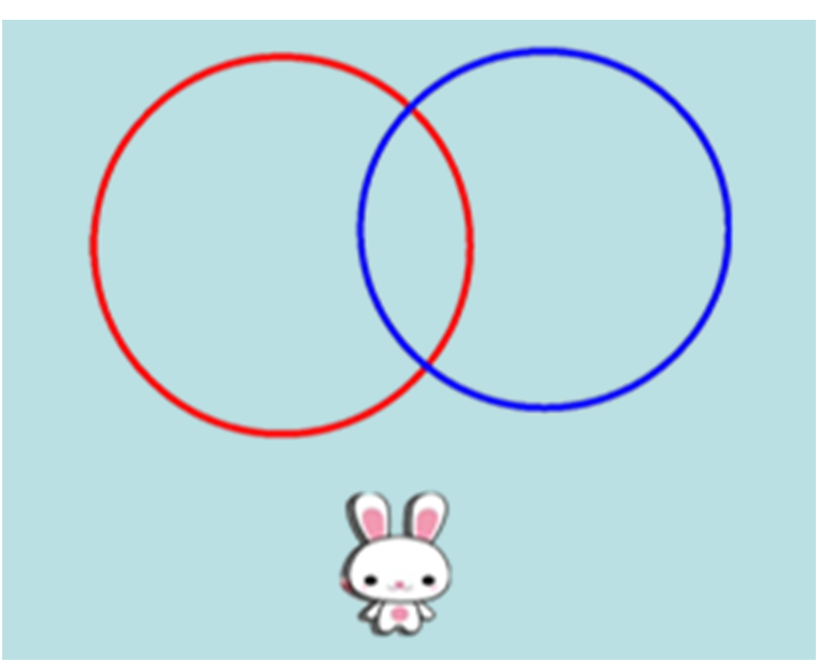
传统的幼儿学习活动，老师往往需要花费大量的精力、物力用在学习材料的制作和投放上，这些材料很多情况下还只能供孩子一次性操作，不能重复利用，因此往往呈现出费资源、费工夫，效果却不理想的状况。例如学习颜色的调制这一活动，传统活动中，老师往往要为每一个活动小组投放颜料、调色盘，毛笔等若干，水盆、毛巾等辅助材料还必须到位，最后还是常会因许多孩子操作不当而达不到预期目标。而孩子的衣服因沾满颜料弄脏那是常事。而在智动课堂环境下，“魔法调色屋”这一游戏软件的应用，让孩子们置身于魔法的游戏世界里，轻轻触碰各种颜料瓶或各色毛笔，就会发现神奇的颜色变化，潜移默化地在探究中记住了各种常用颜色的调配规律。又如大班数学活动《圈里有几个》，主要目标为：学习计数两圈交叉情况下圈内物体的数量。传统教学环境下，老师为实现孩子的个性化学习，为每个孩子准备了五只小兔纸偶，两个圈圈，全班合起来，就是上百个小兔纸偶和近百个圈圈，这工作量可想而知。而且当活动由小兔引申到其他环境时，操作材料又要改变。而智动课堂学习环境下，这么繁多的学具都可以轻而易举容纳在小小的平板中，小兔和圈圈都成为孩子平板里有趣的活动对象，孩子可自由、灵活地根据学习情况，自主探索拖动物体，标记相应的物体数量。
图2 《圈里有几个》传统游戏与新技术环境下的操作材料投放比较
这里还需要作进一步解释的是，传统备课过程中准备大量教学具，不仅花费功夫、浪费资源，而且还常常观察不到每个儿童的操作状况，即使老师观察到，也很难呈现在孩子面前作点评，所以效果甚微。就连近年常常使用的PPT或电子白板，虽然方便了学习内容的呈现与传输，但仍不能很好地实现幼儿个性化的操作。而孩子人手一个终端的个性化学习平台下，则可以轻松地解决以上问题。
3.学习活动评价方式更趋科学与全面
新技术上的支持使评价可以出现在整个学习过程中，所以新技术环境下个性化学习评价应该是面向过程中的，这种过程性的评价可以全方位地对学习者进行督促和引导。新技术环境下，评价的参与者不单是教师和学生，家长、专家等都可以参与进来。在学习活动过程中，学习者之间可以相互评价、相互提高。评价激励机制不掺杂人为因素，科学的评价使学习者对学习充满信心。
《动物公寓趣事多》这一大班数学活动中，孩子们在认识楼层、认识每层几间的基础上，老师设计了一个小动物公寓编写门牌号这一活动。孩子们根据动物公寓，实现个性化编写，可是怎样让孩子们的编写成果一目了然、又易于评价呢？新技术支持下，能轻而易举地收取孩子的学习成果并展示在大屏幕上，这时，每个孩子既是评价者，又是被评价者，教师可以有针对性地发现孩子学习状况与存在问题。又如《创意卡通》这一美术活动，孩子的每一幅个性化的作品都可以收集呈现在大屏幕，供师幼交流点评与学习。
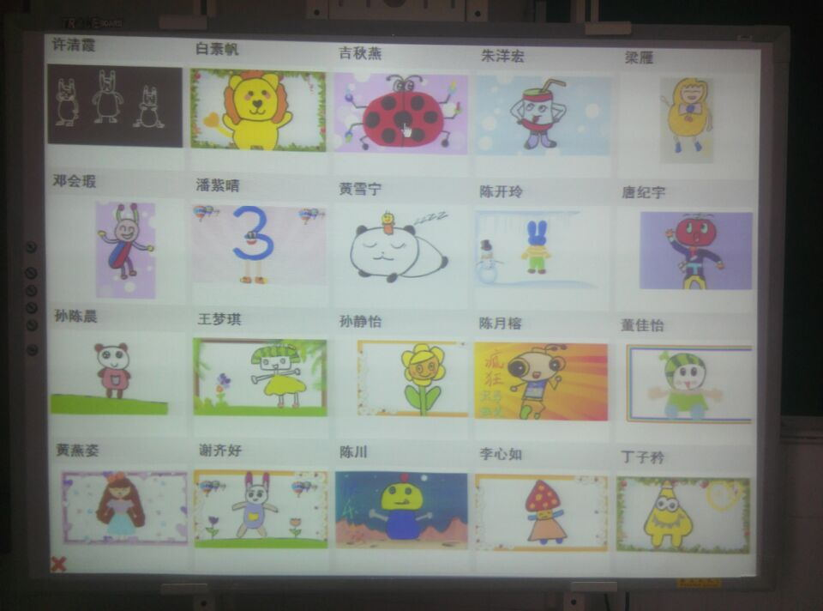
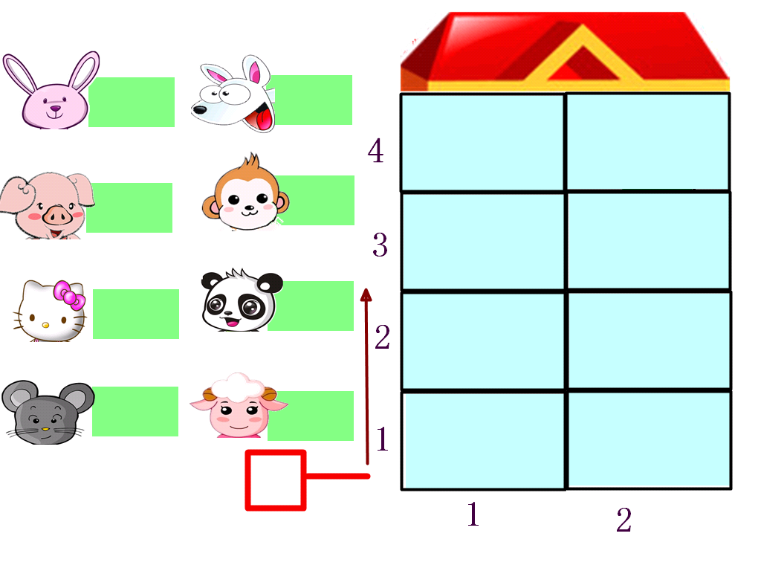
图3 新技术环境下幼儿的作品呈现与评价方式更全面与自主
二、形成了基于新技术（个性化学习系统）应用的方法和策略
在新技术研究的过程中，我们根据“教师主导，学生主体”的教学原则，从运用现代教育技术，特别是从基于新技术的各种综合技术的应用入手，从培养有创新精神、实践能力的幼儿出发，在建构主义学习理论、有效教学理论等理论的指导下，经过了研究、论证、反思、实践，形成了新技术应用的基本方法和策略。
1.整合与开发游戏资源，开启了游戏化学习之旅
如果说，我们中期前主要是完成个性化学习系统在幼儿学习活动中应用方法与效果的研究，那么，后期则在此基础上更关注数字化游戏与学科的整合，关注游戏化学习的实践与研究。《新媒体联盟地平线报告：2014基础教育版》在基础教育中技术进入主流应用的重要进展指出未来2至3年：游戏和游戏化与学习分析走进教学。伴随着游戏产业飞速发展，人们逐渐接受了游戏化学习，并认为它是促进学生学习有效性的重要学习方式。国外的学者认为电脑游戏满足儿童的实际需要和利益,并成为最受欢迎的电脑活动,并且提供了一个互动的新模式。教育游戏新颖，具有强大的吸引力优势，提供更好的氛围，有助于保持集中于任务。良好的电脑和电子游戏的真正重要性是允许人们重建自己的新的世界,在同一时刻实现娱乐和深度学习。基于游戏的学习是一个强大的教学方法，教育游戏使学习者成为学习的中心,使学习过程更容易,更有趣,更有效。
（1）对海量的数字游戏做删选，确定有价值的教育教学软件，达到“寓教于乐”的目的。例如，宝宝巴士这一游戏软件，就涵盖了多个领域的学习内容，魔法调色屋这个游戏，让孩子在给小熊的涂色中逐渐感受颜色相加后产生的变化。剪纸游戏，孩子只需在平板上画出折痕，就能自动生成个性化的剪纸图样。陶艺这一游戏，孩子在平板上就能通过拉伸制作出陶器的形状，并根据喜好添加花纹与色彩……这么多的游戏软件，都可以成为我们学习活动的有效资源。
（2）将有效的游戏资源与学科进行了有效的整合。例如《趣玩保龄球》一课，我们在引导孩子打保龄球的过程中，逐渐学会一边玩、一边尝试统计，每次你打掉几个？剩下几个？在此基础上，继续引导孩子在游戏中发现，在总数为10个的保龄球游戏中，打掉的个数与剩下的个数之间的关系。这个学习活动下来，孩子在游戏中感知数量整体与部分的关系，通过归纳、记录游戏结果，体验数量排列的有序性，并掌握了“10”的分成，其活动实质是借鉴游戏的设疑、挑战、自主等理念，把教学目标隐蔽于游戏活动中，根据学习者的特征以及教学内容，采取相应的游戏化教学策略，从而使学习者在放松的状态下，从乐趣中获得知识、提高技能和陶冶情操。
（3）自制与学习目标适切的游戏。在对目前市场上数字化游戏的引入及应用，我们持既积极又谨慎的态度。一方面，我们对市场上琳琅满目的游戏进行了删选，挑选出一部分既适合幼儿年龄、难度适宜，又与五大课程领域的培养目标较一致的游戏，整合到我们的活动中来，另一方面，我们老师还自制了一些找不同、图形分类、排序闯关等简易游戏，这类游戏与幼儿园课程指导纲要的要求结合得更紧密。无论哪一类游戏，我们的目的是希望幼儿在游戏的环境下学习，真正实现玩中学，学中玩。
2.关注生成性资源，落实了学习反馈与评价
基于新技术环境下的课堂教学活动，让教育者、学习者、媒体、学习信息四要素之间的联系更加紧密，从而对整个教育传播系统产生良好的影响，提高了学习者接受有效信息、排除无效信息的能力，增强了教育信息传播的有效性。我们发现，在新技术参与下的课堂教学环境中，在更高层面上激发教师创新教学理念、教学策略、教学方法的热情。
例如大班美术活动《我会变》一课，教师各处巧妙利用生成性资源为教学活动服务。在第一环节回忆，感受动物的造型时，播放孩子的游戏视频，利用白板及时捕捉孩子扮演的各类动物造型，引导孩子有目的地观察视频中的独特造型，为下面学生的想象打下了伏笔。
第二部分借形想象环节，教师也是当场在白板上描画、剪切图片，形成剪影，放大局部来引导幼儿园进行想象、添画。这环节，教师根据课堂上孩子的想象，即时生成画面，既尊重了孩子的主观感受，拓展了幼儿的思路，又让大部分幼儿掌握了借形想象的方法。这是传统黑板或多媒体技术所无法实现的。
第三环节旋转画面，换个角度进行借形想象时，教师根据学生丰富的想象，在素材库里拖拉出相关动物图像，引导幼儿说一说剪影中的局部与图片中动物的哪个主要特征相似，进一步巩固了借形想象的方法。
第四环节幼儿在平板上开始个性化作画。这时，老师又即时利用平板捕捉了孩子们作画时先思考、商量，后进行尝试的动态过程，让孩子清晰地看到了同伴的学习过程，提醒幼儿在学习的过程中要养成先思考的好习惯，对幼儿良好的学习品质的培养起到了潜移默化的效果。
第五环节对幼儿作品的评价，教师采用无线推送技术，将成果作品推送，实现了在白板上可选取任意一位幼儿作品进行点评。这与传统课堂中，将幼儿作品一一呈现在黑板上点评相比，在画面效果，所需时间，观察效果等方面的优势是显而易见的。
从以上课例对照传统课堂，我们发现，传统课堂所捕捉到的生成性资源，主要为幼儿的发言、幼儿呈现的书面作业等。很多生成性资源具有其转瞬即逝的特点，教师往往因没能即时捕捉、回应，而成为课堂教学的遗憾。新技术参与之下，幼儿的学习态度，学习方式，学习过程等，都可成为我们有效利用的生成性资源。如以上课例，在整个教学过程中，幼儿可以更改、充实教师原先的“课件”内容，不管是幼儿对知识的正确理解，还是错误的回答，只要在自己的终端上操作，系统就会自动储存这些宝贵的资料，从而生成每个教师每堂课的个性化的“课件”（确切地说是师幼的数字化学案），为师生在教学过程中的互动和参与提供了极大的方便。其特有的自主探究、下发课堂练习、即时测、监看预览等功能增强了教学的互动性、有效性，孩子们很愿意参与其中，优化了活动的过程，形成课堂教与学的最佳生态。
3.实现师幼间多纬互动，形成了学习的最佳生态
新技术环境提供了教师与幼儿、幼儿与幼儿、师又与资源、本班师幼与外界师幼及专家的学习平台，极大地促进了多种多样的个性化活动。这是新技术环境在技术集成和资源整合基础上得以实现的对于课堂教与学最有价值的特征，也是新技术同其它技术装备相比较时显示出的巨大优势和核心竞争力。
例如小班科学活动《动物的脚印》，根据小班孩子的年龄特点，老师在活动中设计了雪地中小动物留下脚印的逼真场景，首先让孩子猜一猜，会是谁的脚印；然后在学生认识逐步提高的基础上，增加了比较的复杂性，设计了“脚印对对碰”游戏，该游戏中，孩子亲自在平板上操作，能将小动物和脚印对应起来的，就会出现动听的音效，同时小动物就会在画面中消失，回到家里。在整个活动中到处闪动着孩子们探索、创新的火花，这都要归功于智动课堂这一学习系统，是它发挥了巨大的魅力，使幼儿体会到了探索、尝试、发现、创新的乐趣。
新技术为课堂中师生互动、生生互动提供了技术可能和方便，为建立以学生学习为中心的课堂教学奠定了技术基础。传统的多媒体课件更多的是演示功能，课件在演示过程中学生无法参与，因为课件的内容无法更改。而用新技术环境下的“课件”（确切地说是教师数字化学件），为师生在教学过程中的互动和参与提供了极大的方便。其特有的录像、拼板、下发课堂练习、即时测、呈现所有孩子作品等功能增强了教学的互动性、有效性，孩子们很愿意参与其中，优化了活动的过程，形成课堂教与学的最佳生态。
实践研究表明，新技术为更多的孩子提供了个性化学习、自主式探究的新平台，教师也开始以“自我”面对教育并快速成长，这些必将为我园下阶段研究起到助推作用，即新技术与课程的深度融合。
参考文献：
[1]程君青,朱晓菊.教育游戏的国内外研究综述[J].现代教育技术,2007,(7):72-75.
[2]王静.小学游戏化教学的教学设计[J].网络财富,2009,(4):123-124.
[3]王大平.基于游戏化学习的网络教学交互设计研究[D].长春：东北师范大学,2005.
[4]牛玉霞,任伟. 游戏化教学初探[J].教育技术导刊,2006,(5):4-5.
[5]米萌.浅谈学习兴趣与学习动机的关系[J].新课程研究，2010(178):65.
[6]蒋宇,尚俊杰,庄绍勇.游戏化探究学习模式的设计与应用研究[J].中国电化教育,2011,(5).

